3. REVISÃO BIBLIOGRÁFICA

Esforços para restaurar a função parcial da mão têm incluído intervenções cirúrgicas, splints/órteses para mão e punho e vários sistemas de Estimulação Elétrica Funcional (Functional Electrical Estimulation
- FES) (ALON e MCBRIDE, 2003).
A FES consiste na estimulação elétrica de um músculo privado de controle normal para produzir uma contração muscular de forma artificial. Segundo Manhães (2004), a aplicação dos eletrodos pode ser feita usando métodos invasivos e não-invasivos. No método invasivo são utilizados eletrodos implantados cirurgicamente no organismo, podendo ser estabelecidos intramuscularmente, com a utilização simultânea de fios elétricos percutâneos ou por eletrodos suturados diretamente na inervação motora. A estimulação realizada transcutaneamente, ou seja, realizada por eletrodos localizados na superfície da pele, é considerada não invasiva .

FES com eletrodos de superfície (FIG. 19) tem sido usado para pacientes com seqüelas de lesão medular e de acidente vascular cerebral (CROOK e CHAPPELL, 1998; CLIQUET JR e CASTRO, 2000).
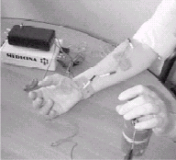

FIGURA 19: Uso de FES com eletrodos de superfície.

Em busca realizada nos bancos de patentes, foi encontrada, no banco de patentes do USPTO, a patente de número 5,330,516, cujo título é “Device for generating hand function“, que se referem ao uso do FES com eletrodos de superfície usado em pacientes com seqüelas de lesão medular e de acidente vascular cerebral. O uso desta técnica apresenta diversas desvantagens como a necessidade de cuidados específicos para o posicionamento dos eletrodos na pele, que requerem grande conhecimento técnico e demanda de tempo, especialmente quando o sistema de estimulação necessita da ativação de vários músculos e quando os músculos são pequenos e se encontram agrupados. Para membros como antebraço e mão, é muito difícil posicionar a superfície dos eletrodos com exatidão e gerar movimentos harmônicos para a manipulação de objetos. Além disto, os músculos estimulados entram em fadiga rapidamente.
Órteses combinadas com uso de FES têm sido projetadas para tetraplégicos (FIG. 20). Nestas, os eletrodos para a estimulação muscular são colocados em pontos específicos dentro de uma órtese (PROCHAZKA et al., 1997; ALON e MCBRIDE, 2003).
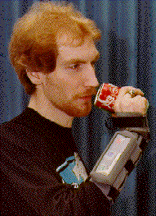
FIGURA 20: Órtese combinada com uso de FES – Bionic Glove.

Nos últimos anos, uma abordagem que combina reconstrução cirúrgica e a implantação de sistemas FES (também conhecidos como neuropróteses) (FIG. 21) tem sido mostrada para melhorar a habilidade de indivíduos de pegar, segurar e soltar objetos (KILGORE et al., 1989; CARROLL et al., 2000; HOBBY et al., 2001; ALON e MCBRIDE, 2003). Esta técnica tem sido usada em pacientes tetraplégicos. O uso da FES pode aumentar a função da mão, porém tem alto custo, é propenso a falhas e freqüentemente requer cirurgia secundária para recolocar eletrodos quebrados (HOBBY et al., 2001; PETROFF et al., 2001). Além disto, estabilidade neurológica é necessária para se utilizar sistemas implantados; portanto, cirurgias não são realizadas até pelo menos um ano depois da lesão.

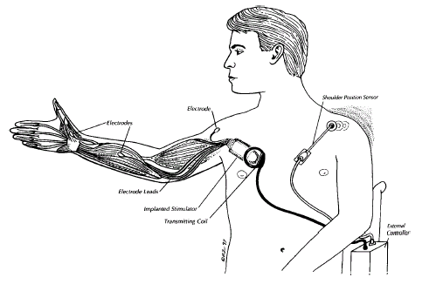

FIGURA 21: implantação de sistemas de FES.
FONTE: PECKHAN et al., 2001

Alguns exemplos de órteses existentes usam do movimento do punho para potencializar o movimento dos dedos (tenodese) (FIG. 22) (KILGORE et al., 1989; TROMBLY, 1995; HARVEY, 1996; PINTO, 1999). Estas exigem que seu usuário apresente o controle voluntário dos movimentos de extensão do punho contra a gravidade, não podendo ser usada por indivíduos com ausência deste movimento. Alguns exemplos são o Splint de tenodese de Instituto de Reabilitação de Chicago (RIC tenodesis splint), o Wrist-Driven Flexor Hinge Splint e o Dynamic Cable (TROMBLY, 1995; HARVEY, 1996). A tenodese apenas é bastante limitada, principalmente para a manipulação de objetos mais densos.
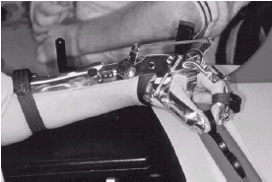

FIGURA 22: Um exemplo de órteses de tenodese.
FONTE: KOZIN, S.H., 2002.

Órteses de tenodese acionada por motores elétricos e por músculos de Mckibben (com atuadores de dióxido de carbono) também são descritas, porém têm tido historicamente pouca aceitação pelos pacientes (REDFORD et al.,1995; TROMBLY, 1995).
Algumas das órteses/ neuropróteses existentes são controladas por chaves montadas na cadeira de rodas ou em algum local de fácil alcance do paciente (TROMBLY, 1995). A principal desvantagem é que elas exigem que o usuário ocupe seu braço oposto para controlar o seu braço instrumentalizado. Isso usualmente significa que as tarefas têm que ser efetuadas com uma só mão. Também pode ser difícil instalar chaves onde elas sejam sempre acessíveis ao paciente. Um exemplo é a Ratchet Wrist-Hand Orthosis (TROMBLY, 1995) que pode ser usada por pacientes com fraqueza do punho e dedos, porém seu acionamento é feito pela mão contra lateral do paciente. A Patente de nº 3,967,321 cujo título é “Electrically driven hand orthosis device for providing finger prehension” do banco de patentes da USPTO é outro tipo de órtese cuja parte de seu equipamento é montado sobre a cadeira de rodas.
Outro problema encontrado nas órteses disponíveis atualmente é que são freqüentemente desajeitadas, pouco aceitáveis esteticamente, fornecem pouca função, além do difícil acesso dos pacientes a estes equipamentos que em geral são de altíssimo custo e complexos em termos de mecânica e controle (ROMILLY et al., 1994; PETROFF et al., 2001).
Diante da carência de estudos nesta área, da falta de equipamentos não invasivos capazes de restabelecer a função da mão e das desvantagens apresentadas pelos equipamentos hoje disponíveis, fica clara a necessidade de novas possibilidades e equipamentos de reabilitação.

